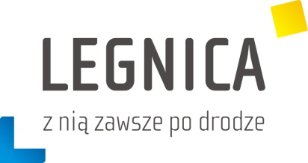 Legnica 11.04.2019r.

KOMUNIKAT

w sprawie rozstrzygnięć Otwartego Konkursu Ofert na wsparcie realizacji zadania p.n. ”Opieka nad wolno żyjącymi kotami bytującymi na terenie Gminy Legnica” w szczególności poprzez:
-leczenie osobników chorych oraz zmniejszenie populacji kotów wolno żyjących , tj. ich sterylizację i kastrację - kwota do 17.000 zł,
-dokarmianie kotów wolno żyjących - kwota do 3.000 zł,

Komisja powołana Zarządzeniem Prezydenta Miasta Legnicy w celu opiniowania złożonych ofert na realizację zadań w zakresie opieki nad wolno żyjącymi kotami w roku 2019, wybrała ofertę złożoną przez Towarzystwo Opieki nad Zwierzętami w Polsce Oddział w Legnicy , ul. Złotoryjska 50/1, 59-220 Legnica, na kwotę wsparcia finansowego do 20.000 zł.

Otwarty Konkurs Ofert prowadzony jest na podstawie przepisów ustawy z dnia 24 kwietnia 2003 r. o działalności pożytku publicznego i o wolontariacie (Dz. U. z 2018 r. poz. 450 j.t.) oraz uchwały Nr LI/552/18 Rady Miejskiej Legnicy z dnia 24 września 2018 r. w sprawie uchwalenia „Programu współpracy Gminy Legnica z organizacjami pozarządowymi oraz innymi podmiotami prowadzącymi działalność pożytku publicznego w roku 2019 ” .

